江南大学实验报告

课程名称： 计算机网络 | 年级：2018级 | 上机日期：2021.5.17
姓名： 王汝宇 | 学号：1033180317 | 班级：计科1803
实验名称：实验5 生成树配置 | 教师： 王晓锋 | 成绩：

一、目的及要求
(1)了解 STP 的基本工作原理
(2)掌握 STP 的基本配置方法

二、环境（软、硬件平台）

SecureCRT

三、内容及步骤（包括程序流程及说明）
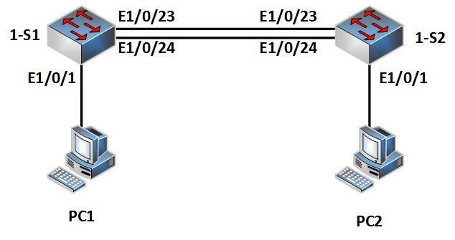
实验任务一：PSTP 基本配置
本实验通过在交换机上配置 STP 根桥及边缘端口，来使读者掌握 STP 根桥及边缘端口的配置命令和查看方法。然后通过观察端口状态迁移，来加深了解 MSTP 协议的快速收敛特性。
步骤一：建立物理连接
按照图 4-1 进行连接，并检查设备的软件版本及配置信息，确保各设备软件版本符合要求，所有配置为初始状态。如果配置不符合要求，请在用户模式下擦除设备中的配置文件，然后重启设备以使系统采用缺省的配置参数进行初始化。
步骤二：配置 PC 的 IP 地址
PC 机的配置参数如下：
设备名称 IP 地址 网关
PC1 172.16.0.1/24 --
PC2 172.16.0.2/24 --
步骤三：配置 STP
本实验任务是配置 STP 根桥及边缘端口。在系统视图下启用 STP，并设置 1-S1 的优先级为 0，以使 1-S1 为根桥；并且配置连接 PC 的端口为边缘端口。
[1-S1]stp enable
[1-S1]stp priority 0
[1-S1]interface Ethernet 1/0/1
[1-S1-Ethernet1/0/1]stp edged-port enable
[1-S2]stp enable
[1-S2]stp priority 4096
[1-S2]interface Ethernet 1/0/1
[1-S2-Ethernet1/0/1]stp edged-port enable
步骤四：查看 STP 信息
分别在 1-S1 和 1-S2 上查看 STP 信息。正确信息应如下所示：
[1-S1]dis stp
-------[CIST Global Info][Mode MSTP]-------
CIST Bridge :0.741f-4aec-99a1
Bridge Times :Hello 2s MaxAge 20s FwDly 15s MaxHop 20
CIST Root/ERPC :0.741f-4aec-99a1 / 0
CIST RegRoot/IRPC :0.741f-4aec-99a1 / 0
CIST RootPortId :0.0
[1-S1]dis stp brief
MSTID Port Role STP State Protection
0 Ethernet1/0/1 DESI FORWARDING NONE
0 Ethernet1/0/23 DESI FORWARDING NONE
0 Ethernet1/0/24 DESI FORWARDING NONE
以上信息表明，1-S1 是根桥，其上所有端口是指定端口（DESI），处于转发状态。
<1-S2>display stp
-------[CIST Global Info][Mode MSTP]-------
CIST Bridge :4096.741f-4aec-9689
Bridge Times :Hello 2s MaxAge 20s FwDly 15s MaxHop 20
CIST Root/ERPC :0.741f-4aec-99a1 / 200
CIST RegRoot/IRPC :4096.741f-4aec-9689 / 0
<1-S2>dis stp brief
MSTID Port Role STP State Protection
0 Ethernet1/0/1 DESI FORWARDING NONE
0 Ethernet1/0/23 ROOT FORWARDING NONE
0 Ethernet1/0/24 ALTE DISCARDING NONE
以上信息表明，1-S2 是非根桥，端口 Ethernet1/0/23 是根端口，处于转发状态，负责在交换机之间转发数据；端口 Ethernet1/0/24 是备份根端口，处于阻塞状态；连接 PC 的端口Ethernet1/0/1 是指定端口。
步骤五：STP 冗余特性验证
STP 不但能够阻塞冗余链路，并且能够在活动链路断开时，通话激活被阻塞链路的冗余
链路而恢复网络的连通。
在 PC1 上执行命令“ping 172.16.0.2 -t”，以使 PC1 向 PC2 不间断发送 ICMP 报文。
在 1-S2 上查看 STP 端口状态，确定交换机间哪个端口处于转发状态。
[H3C]dis stp brief
MSTID Port Role STP State Protection
0 Ethernet1/0/1 DESI FORWARDING NONE
0 Ethernet1/0/23 ROOT FORWARDING NONE
0 Ethernet1/0/24 ALTE DISCARDING NONE
将交换机之间处于 STP 转发状态的端口上的电缆断开（Ethernet1/0/23），观察 PC1 上发
送的 ICMP 报文有无丢失。正常情况下，应该没有报文丢失或仅有一个报文丢失。
再次在 1-S2 上查看 STP 端口状态，看端口状态是否有变化。如下所示：
[1-S2]dis stp brief
MSTID Port Role STP State Protection
0 Ethernet1/0/1 DESI FORWARDING NONE
0 Ethernet1/0/24 ROOT FORWARDING NONE
可以看出，原来处于阻塞状态的端口 Ethernet1/0/24 迁移到了转发状态。
无报文丢失说明目前 STP 的收敛速度很快。其实，这就是 RSTP/MSTP 相对于 STP 的改进之一。缺省情况下，交换机运行 MSTP，1-S2 上的两个端口中一个是根端口，另一个是备份根端口。当原端口断开时，备份根端口快速切换到转发状态。
注意：如果在 PC1 上 ping 172.16.0.2 –t 是出现了“request timed out”，表明 PC2 无回应，需要检查 PC2 是否开启了防火墙或交换机配置是否有问题。
步骤六：端口状态迁移查看
将步骤五中交换机之间处于 STP 转发状态的端口上的电缆重新连接（Ethernet1/0/23）。
在交换机 1-S1 上断开端口 Ethernet1/0/1 的电缆，再重新连接，并且在 1-S1 上查看交换机输出信息。如下：
#Jan 1 03:36:47:949 2010 1-S1 MSTP/1/PFWD:
Trap 1.3.6.1.4.1.25506.8.35.14.0.1<hh3cPortMstiStateForwarding>: Instance 0's Port
0.9371648 has been set to forwarding state!
%Jan 1 03:36:48:160 2010 1-S1 IFNET/3/LINK_UPDOWN: Ethernet1/0/1 link status is UP.
%Jan 1 03:36:48:260 2010 1-S1 MSTP/6/MSTP_FORWARDING: Instance 0's port
Ethernet1/0/1 has been set to forwarding state.
可以看到，端口在连接电缆后马上成为转发状态。这是因为端口被配置成边缘端口，无须延迟而进入转发状态。
在前面实验中，端口状态迁移速度很快。为了清晰观察端口状态，我们在连接 PC 的端口 Ethernet1/0/1 上取消边缘端口配置，如下：
[1-S1]interface Ethernet 1/0/1
[1-S1-Ethernet1/0/1]undo stp edged-port
配置完成后，断开端口 Ethernet 1/0/1 的电缆，再重新连接，并且在 1-S1 上查看端口Ethernet 1/0/1 的状态。注意每隔几秒执行命令查看一次，以能准确看到端口状态的迁移过程。例如：
[1-S1]dis stp br
MSTID Port Role STP State Protection
0 Ethernet1/0/1 DESI DISCARDING NONE
0 Ethernet1/0/23 DESI FORWARDING NONE
0 Ethernet1/0/24 DESI FORWARDING NONE
[1-S1]dis stp br
MSTID Port Role STP State Protection
0 Ethernet1/0/1 DESI LEARNING NONE
0 Ethernet1/0/23 DESI FORWARDING NONE
0 Ethernet1/0/24 DESI FORWARDING NONE
[1-S1]
#Jan 1 03:46:39:319 2010 1-S1 MSTP/1/PFWD:
Trap 1.3.6.1.4.1.25506.8.35.14.0.1<hh3cPortMstiStateForwarding>: Instance 0's Port
0.9371648 has been set to forwarding state!
%Jan 1 03:46:39:530 2010 1-S1 MSTP/6/MSTP_FORWARDING: Instance 0's port
Ethernet1/0/1 has been set to forwarding state.
%Jan 1 03:46:39:680 2010 1-S1 MSTP/6/MSTP_DETECTED_TC: Instance 0's port
Ethernet1/0/1 detected a topology change.
可知，端口从 discarding 状态先迁移到 learning 状态，最后到 forwarding 状态。从以上实验可知，取消边缘端口配置后，STP 收敛速度变慢了。

四、运行结果
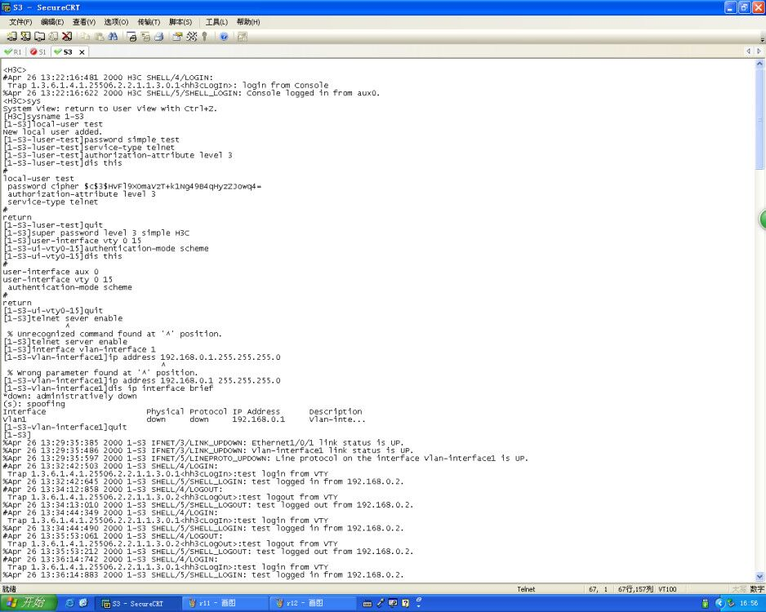

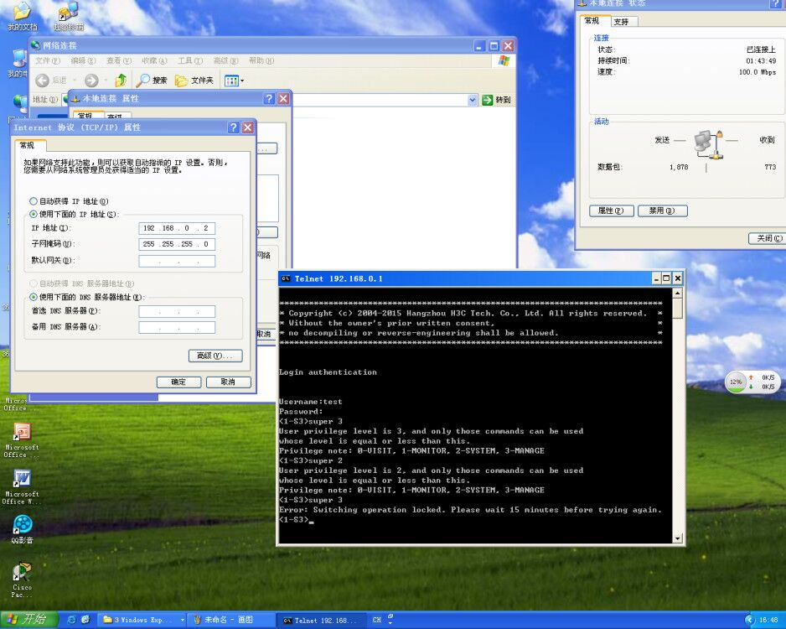

五、问题及心得
通过本次实验，我了解了 STP 的基本工作原理，掌握了 STP 的基本配置方法。

